Получение услуги ПФР:
Информирование зарегистрированных лиц о состоянии их индивидуальных лицевых счетов в системе обязательного пенсионного страхования согласно Федеральным законам «Об индивидуальном (персонифицированном) учете в системе обязательного пенсионного страхования" и «Об инвестировании средств для финансирования накопительной пенсии в Российской Федерации
Для получения справки дополнительные документы не требуются.
Услуга предоставляется бесплатно.
Получение справки: в электронном виде, подписанная ЭЦП, в личном кабинете портала «Госуслуги».
Инструкция по получению услуги на портале Госуслуг:
  - «Зайдите на портал Госуслуг: gosuslugi.ru, нажмите в верхней строке на раздел «Пособия, Пенсия, Льготы» и выберите услугу «Извещение о состоянии лицевого счета в СФР». Нажмите кнопку «Получить выписку».
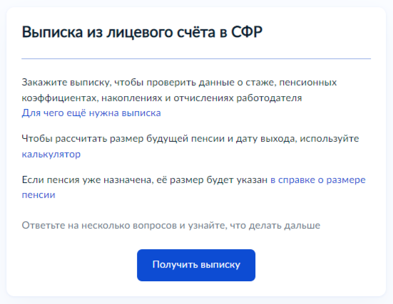
- «Справка будет сформирована Социальным Фондом и направлена в ваш личный кабинет».
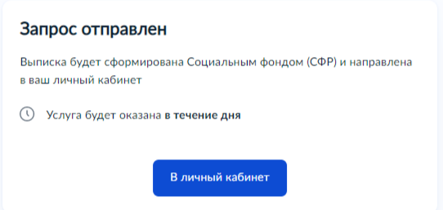
- «При необходимости вы можете скачать, распечатать справку или переслать ее в электронном виде. Чтобы переслать справку по электронной почте, нажмите на три точки и далее на кнопку «Отправить на почту»».
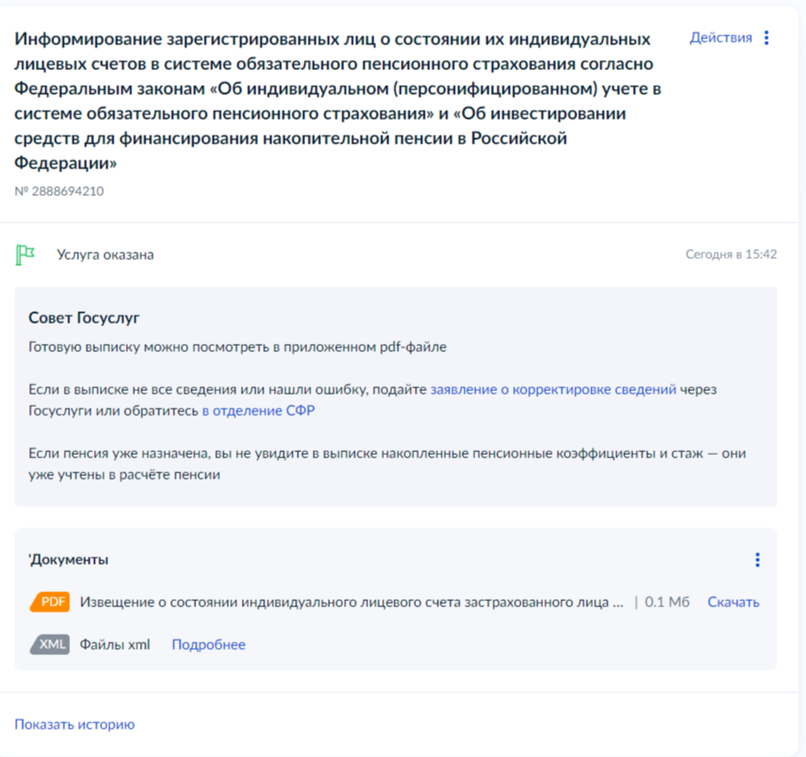

Проверка статуса заявления.
- «Нажмите на главное меню и выберите «Заявления»»:
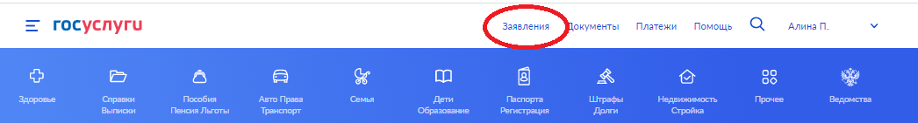
- «Выберите из списка поданное заявление и нажмите на него»
- «Информация о ходе рассмотрения заявления будет отображаться в блоке «История», для того чтобы перейти в историю, необходимо пролистать страницу до конца и нажать на кнопку «Показать историю»»:
